Práctica 2. Procedimientos de almacenado.
Parte 1:
Una empresa almacena los datos de sus empleados en una tabla llamada "Empleado".
1- Elimine el procedimiento llamado "pa_empleados_departamento", si existe.
IF OBJECT_ID('dbo.pa_empleados_departamento', 'P') IS NOT NULL

BEGIN
DROP PROCEDURE PA_EMPLEADOS_DEPARTAMENTO;
END

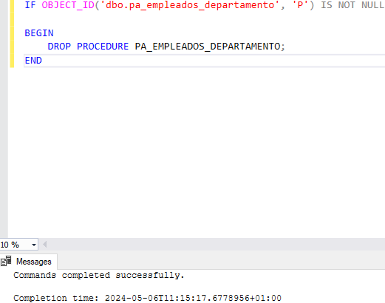

2- Cree un procedimiento que muestre todos los empleados de un departamento
determinado que se pase como parámetro. Si no se pone un valor, o se coloca "null", se
muestra un mensaje y se sale del procedimiento.
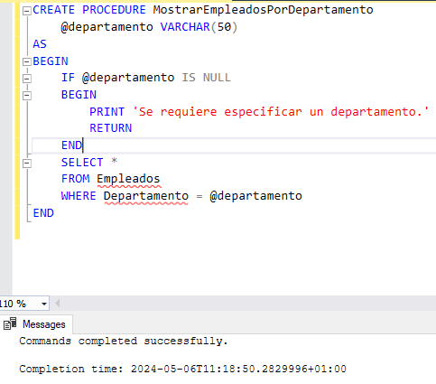

CREATE PROCEDURE MostrarEmpleadosPorDepartamento
@departamento VARCHAR(50)
AS
BEGIN
IF @departamento IS NULL
BEGIN
PRINT 'Se requiere especificar un departamento.'
RETURN END
SELECT * FROM Empleados WHERE Departamento = @departamento
END

3- Ejecute el procedimiento enviándole un valor para el parámetro.

4- Ejecute el procedimiento sin parámetro.
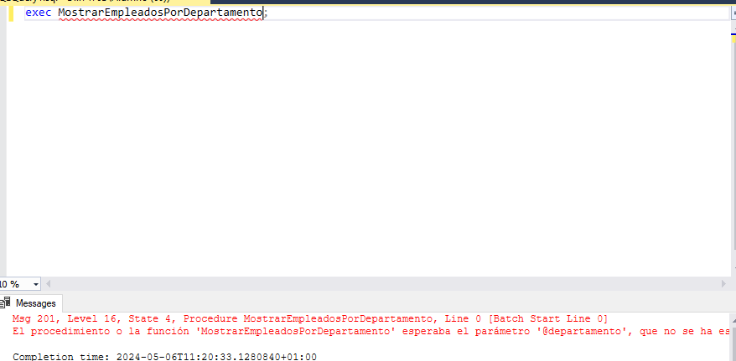
exec MostrarEmpleadosPorDepartamento;
5- Elimine el procedimiento "pa_actualizarhijos", si existe.
IF OBJECT_ID('dbo.pa_actualizarhijos', 'P') IS NOT NULL
BEGIN
DROP PROCEDURE PA_ACTUALIZARHIJOS;
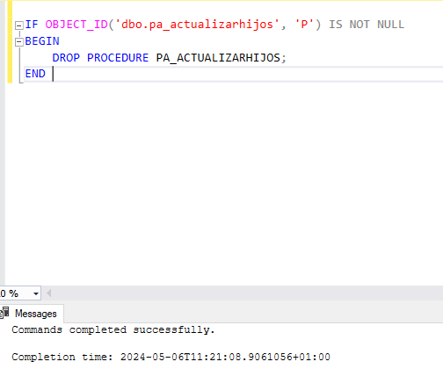
END

6- Cree un procedimiento almacenado que permita modificar la cantidad de hijos indicando
el documento de un empleado y la nueva cantidad de hijos. Ambos parámetros DEBEN
ponerse con un valor distinto de "null". El procedimiento retorna "1" si la actualización se
realiza (si se insertan valores para ambos parámetros) y "0", en caso que uno o ambos
parámetros no se insertan o son nulos.
CREATE PROCEDURE MODIFICARCANTIDADHIJOS @DOCUMENTO VARCHAR(20), @NUEVACANTIDADHIJOS INT AS
BEGIN

IF @DOCUMENTO IS NULL OR @NUEVACANTIDADHIJOS IS NULL
BEGIN
RETURN 0 END
UPDATE EMPLEADOS SET CANTIDADHIJOS = @NUEVACANTIDADHIJOS WHERE DOCUMENTO = @DOCUMENTO
IF @@ROWCOUNT > 0 BEGIN
RETURN 1 END ELSE BEGIN
RETURN 0 END END
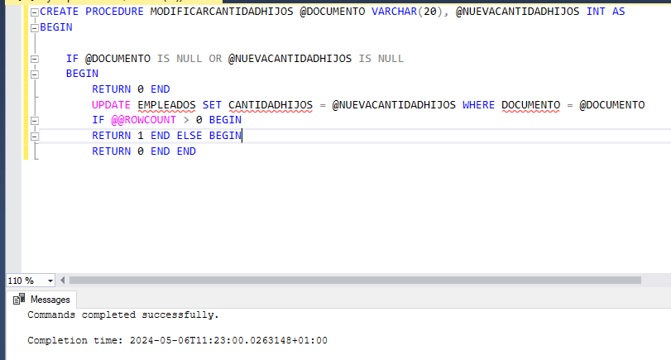

7- Declare una variable en la cual se almacenará el valor devuelto por el procedimiento,
ejecute el procedimiento enviando los dos parámetros y vea el contenido de la variable. El
procedimiento retorna "1", con lo cual indica que fue actualizado.
DECLARE @resultado INT
EXEC @resultado = ModificarCantidadHijos @documento = 'documento_del_empleado', @nuevaCantidadHijos = 3
PRINT 'El resultado de la ejecución del procedimiento es: ' + CAST(@resultado AS VARCHAR(10))

8- Verifique la actualización consultando la tabla.
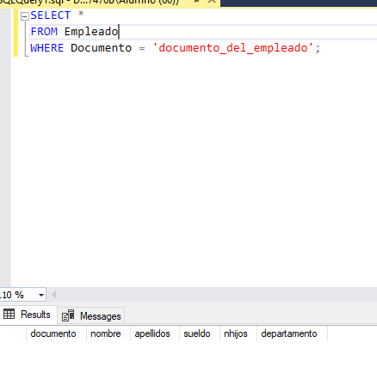

SELECT *
FROM Empleado
WHERE Documento = 'documento_del_empleado';

9- Ejecute los mismos pasos, pero esta vez envíe solamente un valor para el parámetro
"documento". Retorna "0", lo que indica que el registro no fue actualizado.
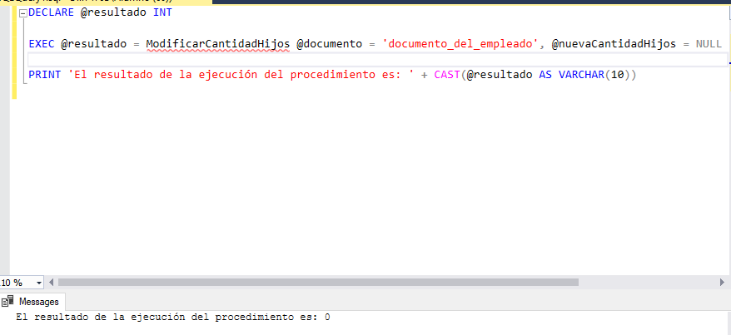
DECLARE @resultado INT

EXEC @resultado = ModificarCantidadHijos @documento = 'documento_del_empleado', @nuevaCantidadHijos = NULL

PRINT 'El resultado de la ejecución del procedimiento es: ' + CAST(@resultado AS VARCHAR(10))
10- Verifique que el registro no se actualizó consultando la tabla.
SELECT *
FROM Empleado
WHERE Documento = 'documento_del_empleado'
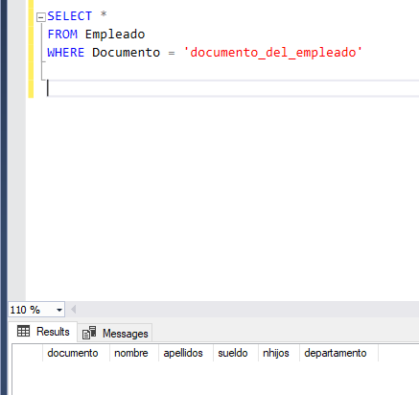

11- Emplee un "if" para controlar el valor de la variable de retorno. Enviando al
procedimiento valores para los parámetros.
Retorna 1.
DECLARE @resultado INT
EXEC @resultado = ModificarCantidadHijos @documento = 'documento_del_empleado', @nuevaCantidadHijos = 3

IF @resultado = 1
BEGIN
PRINT 'La actualización fue exitosa.'
END
ELSE
BEGIN
PRINT 'La actualización no fue exitosa.'
END

12- Verifique la actualización consultando la tabla.

SELECT *
FROM Empleado
WHERE Documento = 'documento_del_empleado'

13- Emplee nuevamente un "if" y envíe solamente valor para el parámetro "hijos".
Retorna 0.

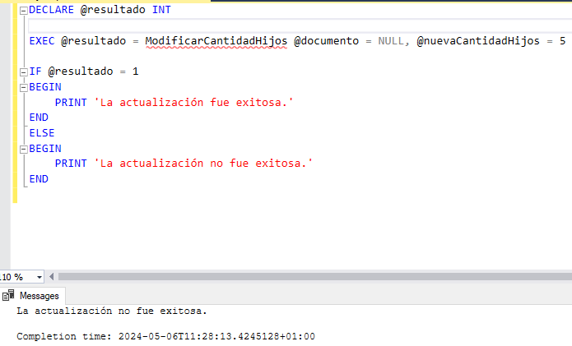
DECLARE @resultado INT

EXEC @resultado = ModificarCantidadHijos @documento = NULL, @nuevaCantidadHijos = 5

IF @resultado = 1
BEGIN
PRINT 'La actualización fue exitosa.'
END
ELSE
BEGIN
PRINT 'La actualización no fue exitosa.'
END

Parte 2:
Un profesor guarda en una tabla llamada "Alumno" el nombre de los alumnos y su nota.
1- Elimine la tabla si existe y créela con los siguientes campos: documento char(8), nombre
varchar(40), nota decimal(4,2), primary key(documento)
IF OBJECT_ID('Alumno', 'U') IS NOT NULL

DROP TABLE ALUMNO
CREATE TABLE ALUMNO (
DOCUMENTO CHAR(8) PRIMARY KEY,
NOMBRE VARCHAR(40),
NOTA DECIMAL(4, 2)
)

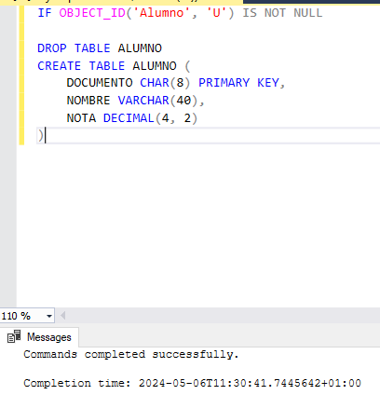

2- Inserte algunos registros:
insert into alumnos values ('22222222','Pedro López',5);
insert into alumnos values ('23333333','Ana López',4);
insert into alumnos values ('24444444','María Santana',8);
insert into alumnos values ('25555555','Juan García',5.6);
insert into alumnos values ('26666666','Carlos Torres',2);
insert into alumnos values ('27777777','Noelia Torres',7.5);
insert into alumnos values ('28888888','Mariano Herreros',3.5);
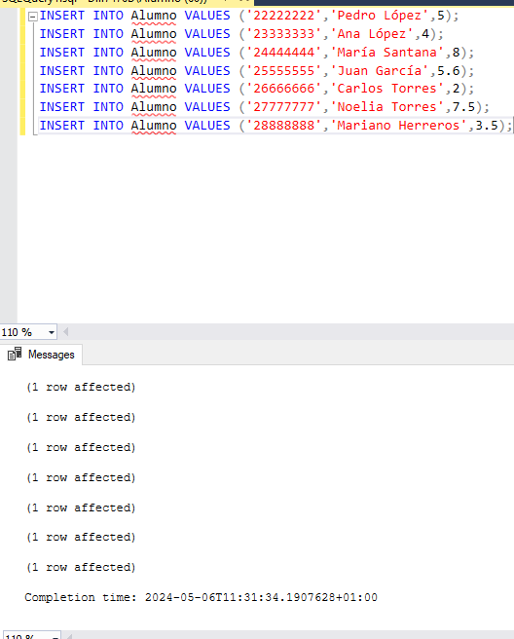

3- Elimine la tabla "Aprobados" si existe y créela con los mismos campos de la tabla
"alumnos".
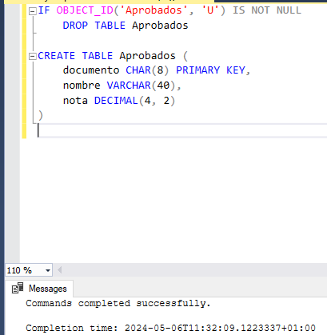
IF OBJECT_ID('Aprobados', 'U') IS NOT NULL DROP TABLE Aprobados CREATE TABLE Aprobados ( documento CHAR(8) PRIMARY KEY, nombre VARCHAR(40), nota DECIMAL(4, 2) )

4- Elimine la tabla "Suspendidos" si existe y créela con los siguientes campos: documento
char(8), nombre varchar(40)
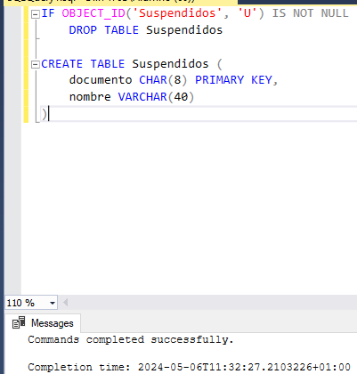

5- Elimine el procedimiento llamado "pa_aprobados", si existe.
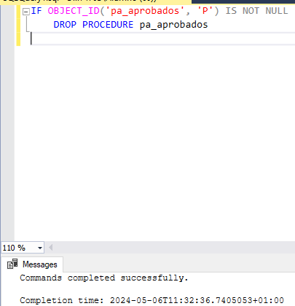

6- Cree el procedimiento para que seleccione todos los datos de los alumnos cuya nota es
igual o superior a 5.
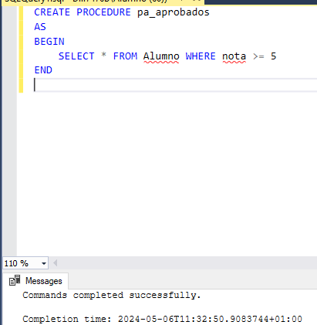

CREATE PROCEDURE pa_aprobados AS BEGIN SELECT * FROM Alumno WHERE nota >= 5 END

7- Inserte en la tabla "aprobados" el resultado devuelto por el procedimiento almacenado
"pa_aprobados".
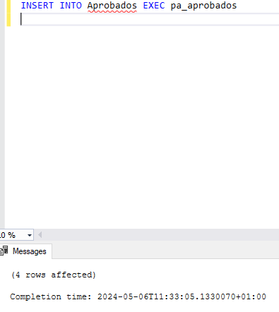

INSERT INTO Aprobados EXEC pa_aprobados

8- Vea el contenido de "Aprobados".
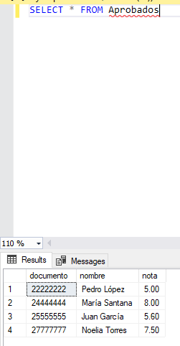
SELECT * FROM Aprobados

9- Elimine el procedimiento llamado "pa_suspendidos", si existe.
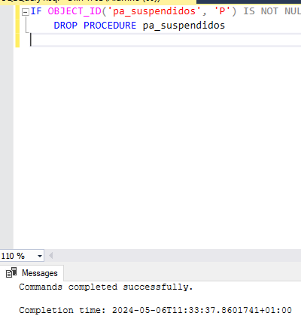
IF OBJECT_ID('pa_suspendidos', 'P') IS NOT NULL DROP PROCEDURE pa_suspendidos

10- Cree el procedimiento para que seleccione el documento y nombre de los alumnos cuya
nota es menor a 5.
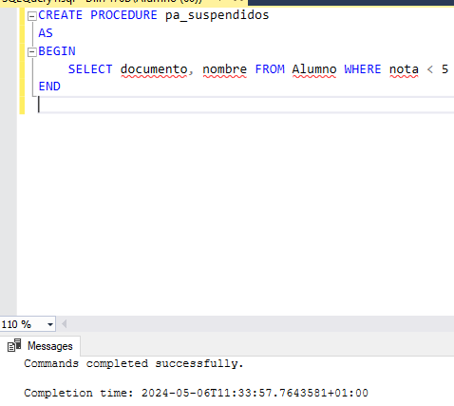

CREATE PROCEDURE pa_suspendidos AS BEGIN SELECT documento, nombre FROM Alumno WHERE nota < 5 END
11- Inserte en la tabla "suspendidos" el resultado devuelto por el procedimiento almacenado
"pa_suspendidos".
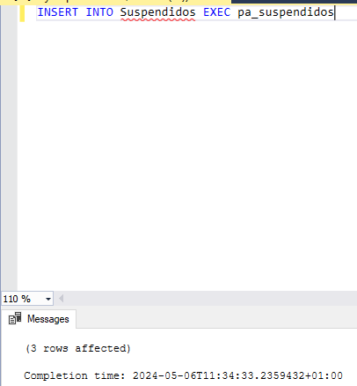

12- Vea el contenido de "Suspendidos".

SELECT * FROM Suspendidos
